海草復育區再現嬌客-東沙蜑螺
鐘冠翔、冼宜樂*、許思婕、楊子泰、謝恆毅
澎湖漁業生物研究中心
臺灣目前已記錄的水彩蜑螺屬（Smaragdia）包括翡翠蜑螺（S. rangiana）、閃電蜑螺（S. paulucciana）及東沙蜑螺（Smaragdia sp.）等3種（洪等, 2012），主要分布東沙環礁海草床。這些種類多以食用海草表皮組織為主，不會刮食微細藻類或大型海藻，並產卵於海草葉面上，其生活史對海草依賴度相當高，更有學者以水彩蜑螺的化石作為是否有海草分布的證據（Unabia, 2011）。
研究指出，水彩蜑螺族群的分布與海草分布有關（Pilsbry, 1917），洪等（2012）對水彩蜑螺屬物種與海草食性選擇研究更進一步指出，東沙的3種水彩蜑螺僅發現棲息在泰來草（Thalassia hemprichii）與圓葉水絲草上（Cymodocea rotundata），並指出翡翠蜑螺和東沙蜑螺偏好刮食泰來草，而閃電蜑螺對上述2種海草的刮食並未有明顯的偏好。在澎湖海草復育區及鎮海灣海草床所發現的水彩蜑螺類，所發現的翡翠蜑螺是在單脈二藥草（Halodule uninervis）上發現，而東沙蜑螺均出現於卵葉鹽草（Halophila ovalis）的葉片上。水彩蜑螺在海草床的選擇上雖具有專一性的趨勢，但可能會隨著區域性海草種類分布的差異，水彩蜑螺屬物種所依存海草種類也有所取捨。
本中心於2022年在澎湖「虎井防坡堤兼碼頭」，使用單脈二藥草、卵葉鹽草及甘草等3種海草進行海草混植復育，計有100m²。經1年後所復育的海草床已擴展進900m²，並具形成海草床之雛形（冼等, 2024）。去（2023）年在進行移植海草成長時，發現僅在東沙海草床有紀錄的東沙蜑螺出現於所復育的海草床內（圖1）；今（2024）年初則在鎮海灣海草床再次發現東沙蜑螺的蹤跡。這也是自2021年在通梁海草復育區首次發現翡翠蜑螺後（冼等, 2021），再次於澎湖虎井海草復育區及鎮海灣海草床內所紀錄出現澎湖的第2種水彩蜑螺屬物種。這些紀錄將使澎湖復育的海草床成為臺灣產水彩蜑螺種類重要棲地，並在維持澎湖海洋生物多樣性與棲地保種發揮更大的效能。
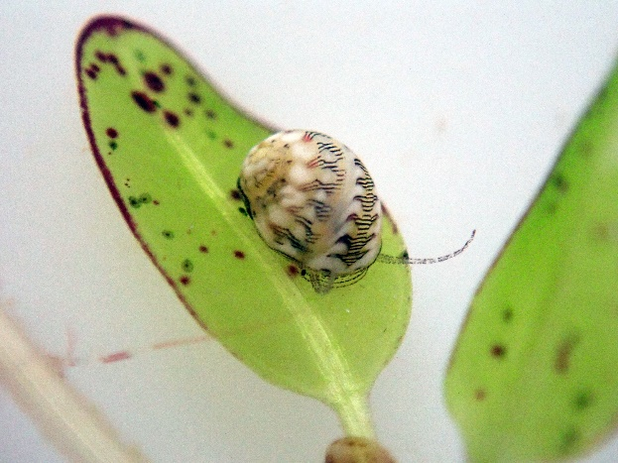 | 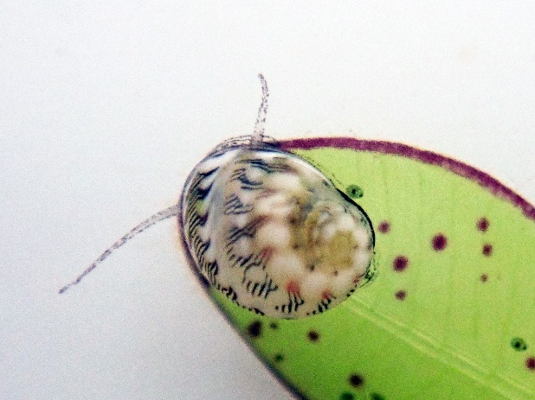
圖1. 在澎湖海草復育區所紀錄的東沙蜑螺（Smaragdia sp.）

